SQL 기반 데이터 분석 보고서

기후동행카드 정책이 서울 대중교통 이용량에 미친 영향 분석 및
타 지역 정책 확대 필요성 탐색

이지혜

1. 분석 배경
최근 도시 대중교통 정책은 단순한 이동 편의 제공을 넘어 탄소 중립, 교통 형평성, 생활물가 안정 등 다양한 사회적 목표를 달성하는 수단으로 주목받고 있다.
서울시는 2024년 1월 27일 전국 최초로 월 65,000원으로 지하철·버스·따릉이를 무제한 이용할 수 있는 기후동행카드 정책을 시행하였다. 출시 이후 빠른 속도로 보급이 확대되었으며, 대중교통 이용량 변화에도 영향을 미쳤을 것으로 기대된다.
그러나 해당 정책은 현재 서울시에만 적용되고 있으며, 타 지역 주민들은 비슷한 수준의 교통비 부담을 지면서도 정책 혜택을 받지 못하고 있다. 본 보고서는 SQL을 활용하여 기후동행카드 시행 전후 서울 지하철 이용량 변화를 분석하고, 시도별 교통비 부담 수준 및 인구 규모를 비교하여 타 지역으로의 정책 확대 필요성을 살펴보는 것을 목적으로 한다.

2. 현재 상황 분석

2-1. 정책 시행 현황
- 기후동행카드 시행일: 2024년 1월 27일 (서울시 한정)
- 출시 직후 약 33만 장에서 2024년 12월 70만 장까지 빠르게 보급 확대
- 월 65,000원으로 서울 지하철·버스·따릉이 무제한 이용 가능
- 서울 외 타 지역은 아직 유사 정책 미시행 상태

2-2. 문제점
문제점 | 설명
지역 간 정책 불균형 | 서울만 혜택을 받고, 타 지역 주민은 같은 수준의 교통비 부담 지속
교통비 부담이 높은 인구가 많음 | 월 6만원 이상 지출 비율이 전국 평균 34.4%에 달함
정책 효과 확인 필요 | 데이터를 통한 효과 분석 및 타 지역 확대 근거 마련 필요
대중교통 이용 활성화 한계 | 서울 외 지역에서 대중교통 이용을 늘릴 수 있는 수단 부재

3. 분석 목적
- 기후동행카드 시행 전후 서울 지하철 월별 이용량 변화 분석
- 정책 전(2022~2023) vs 정책 후(2024~2025) 연간 이용객 비교
- 기후동행카드 보급 수와 지하철 이용량 간 연관성 확인
- 작년 같은 달과의 비교를 통한 계절 영향 제거 후 정책 효과 측정
- 노선별 이용량 변화 파악
- 시도별 대중교통 비용 부담 구조 비교
- 인구 규모와 교통비 부담 비율을 함께 분석하여 정책 확대 우선순위 도출

4. 사용 데이터
본 분석에서는 아래 4개 데이터를 활용하였다. DBeaver를 이용하여 CSV 데이터를 SQLite 환경으로 불러온 후 SQL 분석을 수행하였다.

테이블명 | 원본 파일 | 내용
subway_usage | CARD_SUBWAY_통합_2022_2025.csv | 지하철 노선별 일별 승하차 승객수 (2022~2025)
climate_card | 기후동행카드_활성화카드_추이.csv | 월별 기후동행카드 활성화 카드 수 (2024.2~12)
transport_cost | 시도별_월평균_대중교통비용.csv | 시도별 월평균 대중교통 비용 구간 비율 (2024)
population | 도시지역_인구현황_시군구.csv | 시도별 전체인구 및 도시인구 비율 (2024)

4-1. subway_usage 테이블
필드명 | 설명
사용일자 | 이용 날짜 (YYYY-MM-DD)
노선명 | 지하철 노선 이름
역명 | 승하차 역 이름
승차총승객수 | 해당 역·날짜의 승차 인원 합계
하차총승객수 | 해당 역·날짜의 하차 인원 합계

4-2. climate_card 테이블
필드명 | 설명
year_month | 기준 연월 (YYYY-MM)
active_cards | 해당 월 활성화된 카드 수 (장)

4-3. transport_cost 테이블
필드명 | 설명
지역 | 시도명
under2 | 월 2만원 미만 지출 비율 (%)
w2to4 ~ over12 | 2만원 단위 구간별 대중교통비 지출 비율 (%)

4-4. population 테이블
필드명 | 설명
시도 | 시도명
전체인구 | 시도별 전체 인구 수 (명)
도시인구비율_용도 | 용도지역 기준 도시인구 비율 (%)

5. 분석 환경
- DBMS: SQLite
- 분석 도구: DBeaver 25.2.1
- 분석 언어: SQL
DBeaver를 이용하여 CSV 데이터를 SQLite 환경으로 불러온 후 SQL 분석을 수행하였다.

6. 데이터 분석

6-1. 서울 지하철 월별 이용량 추이 (2022~2025)

▶ 분석 목적
기후동행카드 시행 전후 서울 지하철 이용량이 월별로 어떻게 변화했는지 파악한다.

▶ SQL
SELECT
STRFTIME('%Y-%m', 사용일자) AS 기준연월,
SUM(승차총승객수) AS 월별_승차합계,
SUM(하차총승객수) AS 월별_하차합계,
SUM(승차총승객수 + 하차총승객수) AS 월별_총이용객수
FROM subway_usage
WHERE 사용일자 >= '2022-01-01'
AND 사용일자 <= '2025-12-31'
GROUP BY 기준연월
ORDER BY 기준연월;

▶ 분석 결과
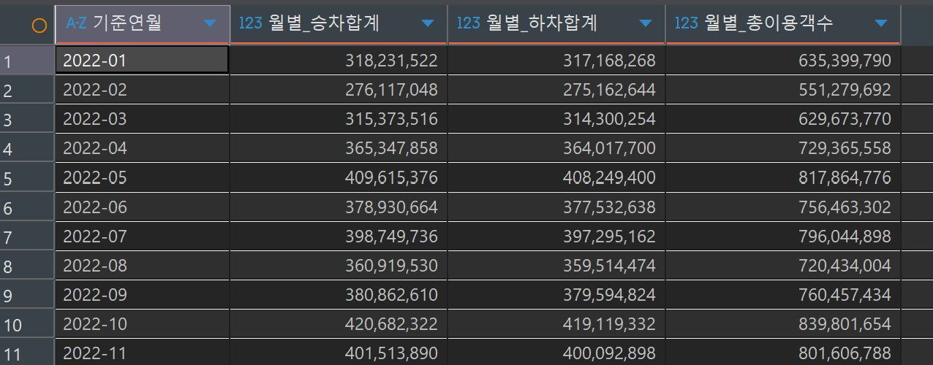
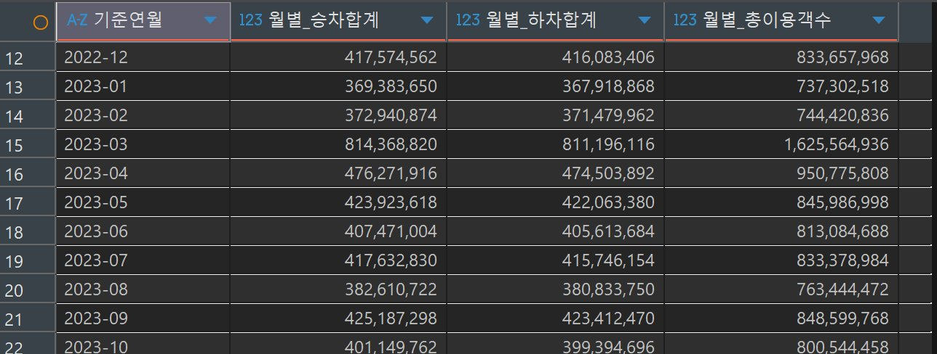
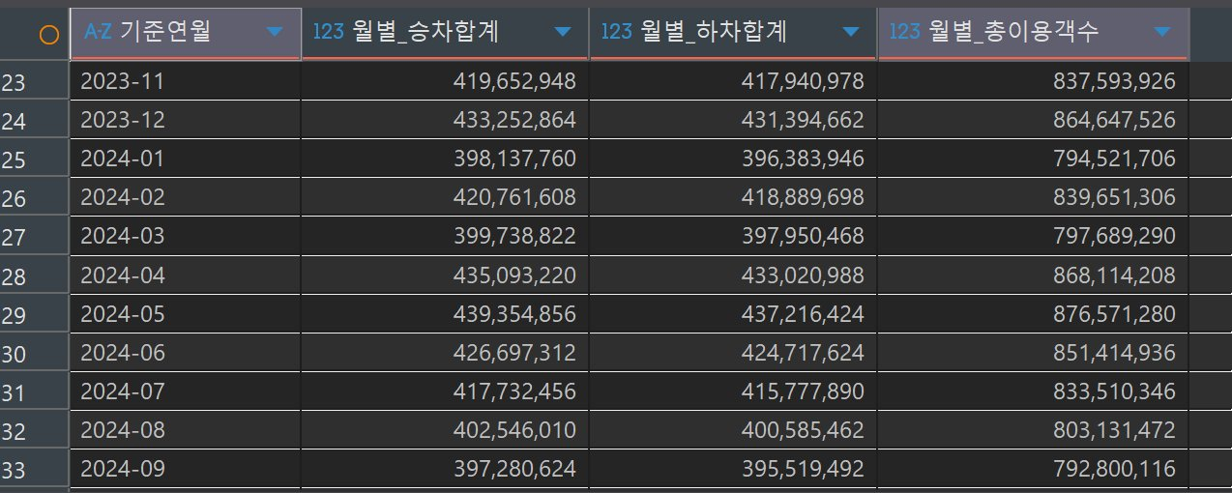
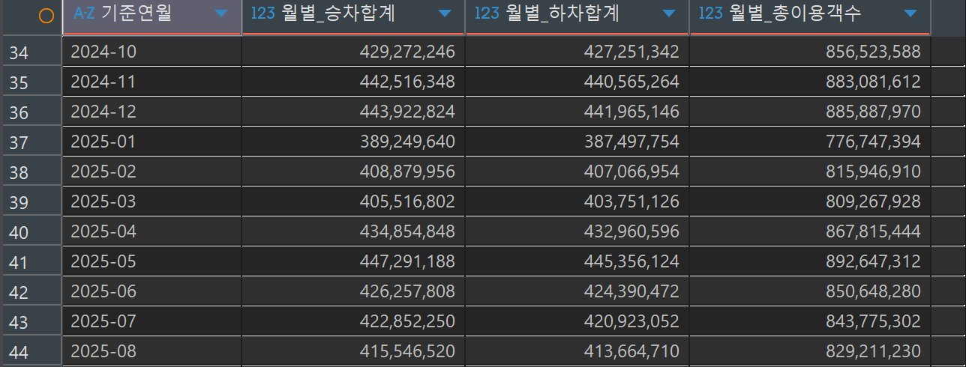
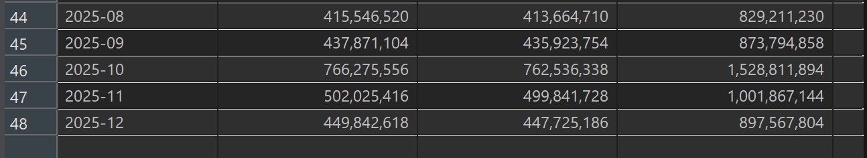

▶ 결과 해석
2022~2023년에 비해 2024년 이후 월별 이용객수가 전반적으로 늘어나는 흐름을 보인다. 특히 기후동행카드가 본격적으로 도입된 2024년 2월부터 이용량이 눈에 띄게 증가하였다. 2025년까지도 이용량 증가세가 이어져 정책 효과가 지속되고 있음을 확인할 수 있다.

▶ 정책 관점 해석
분석 결과 | 정책적 시사점
2024년 2월 이후 이용량 증가 흐름 확인 | 기후동행카드 정책이 대중교통 이용을 늘리는 데 기여
2025년까지 이용량 증가 지속 | 정책 효과가 일시적이 아닌 지속적으로 나타남
계절별 이용량 차이 존재 | 계절에 맞는 대중교통 홍보 및 이벤트 운영 필요

6-2. 기후동행카드 시행 전후 연간 이용객 비교

▶ 분석 목적
정책 시행 전(2022~2023)과 시행 후(2024~2025)의 연간 총 이용객수와 하루 평균 이용객수를 비교하여 정책 효과를 숫자로 확인한다.

▶ SQL
SELECT
STRFTIME('%Y', 사용일자) AS 연도,
CASE
WHEN STRFTIME('%Y', 사용일자) IN ('2022','2023') THEN '정책시행전'
WHEN STRFTIME('%Y', 사용일자) IN ('2024','2025') THEN '정책시행후'
END AS 정책구분,
SUM(승차총승객수 + 하차총승객수) AS 연간_총이용객수,
ROUND(AVG(승차총승객수 + 하차총승객수), 0) AS 일평균_이용객수
FROM subway_usage
WHERE 사용일자 BETWEEN '2022-01-01' AND '2025-12-31'
GROUP BY 연도
ORDER BY 연도;

▶ 분석 결과
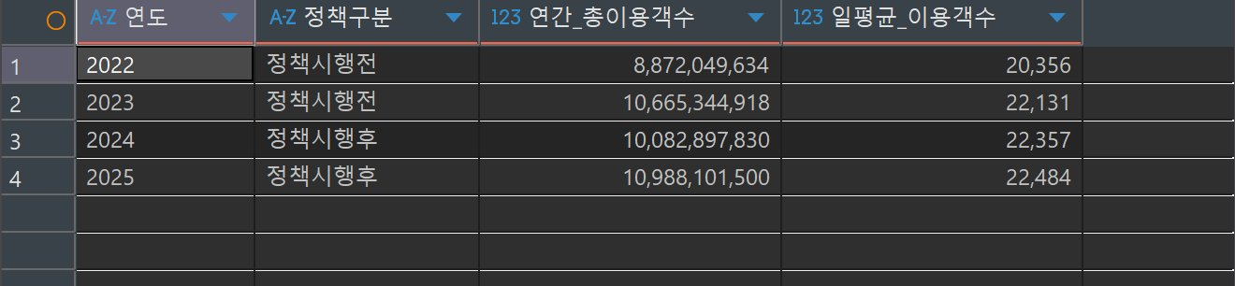

▶ 결과 해석
하루 평균 이용객수는 2022년 약 2,451만 명에서 2025년 약 3,035만 명으로 꾸준히 늘었다. 정책 시행 후인 2025년 연간 총 이용객수는 약 109.9억 명으로, 시행 전인 2023년 약 106.7억 명보다 증가하였다. 정책 시행 전과 비교했을 때 하루 평균 이용객이 약 23.8% 늘어났다.

▶ 정책 관점 해석
분석 결과 | 정책적 시사점
2025년 하루 평균 이용객수 가장 높음 | 기후동행카드 정책이 이용객 증가에 긍정적으로 기여
정책 시행 전 대비 하루 평균 약 23.8% 증가 | 정책 효과를 숫자로 확인, 타 지역 확대 근거로 활용 가능

6-3. 기후동행카드 보급 수 vs 월별 이용량 비교

▶ 분석 목적
기후동행카드 월별 보급 수와 지하철 이용량을 함께 확인하여 카드가 많이 보급될수록 이용량도 늘어나는지 살펴본다.

▶ SQL
SELECT
c.yyyy || '-' || PRINTF('%02d', c.mm) AS 기준연월,
c.active_cards,
ROUND(CAST(c.active_cards AS REAL) / 10000, 1) AS 활성카드수_만장,
SUM(s.승차총승객수 + s.하차총승객수) AS 월별_총이용객수
FROM climate_card c
JOIN subway_usage s
ON c.yyyy || '-' || PRINTF('%02d', c.mm) = SUBSTR(s.사용일자, 1, 7)
GROUP BY c.yyyy, c.mm, c.active_cards
ORDER BY c.yyyy, c.mm;

▶ 분석 결과
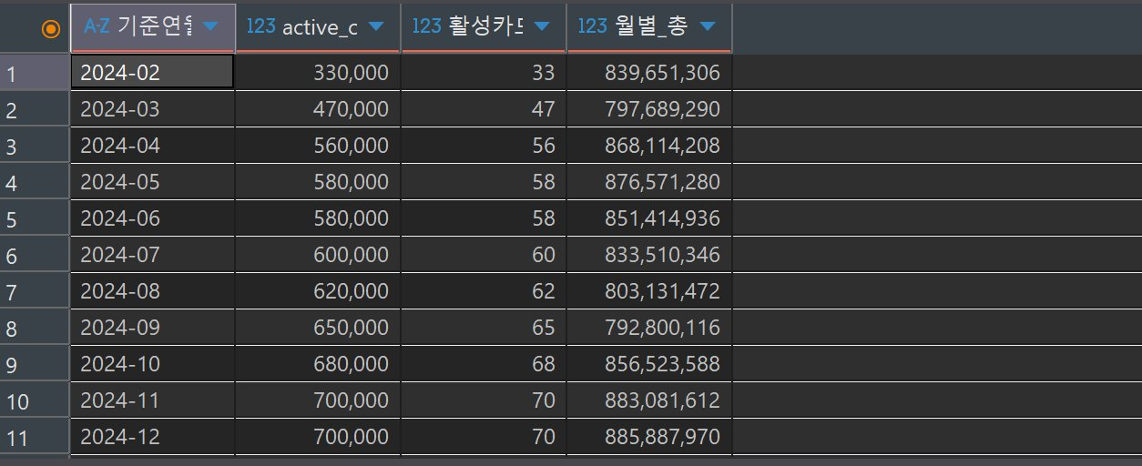

▶ 결과 해석
기후동행카드는 2024년 2월 33만 장에서 12월 70만 장으로 약 2배 늘었다. 카드가 많이 보급될수록 월별 이용객수도 2024년 2월 약 8.4억 명에서 12월 약 8.9억 명으로 함께 증가하는 경향을 보인다.

▶ 정책 관점 해석
분석 결과 | 정책적 시사점
카드 보급 33만→70만 장, 이용량도 함께 증가 | 카드를 많이 보급할수록 이용량 증가 효과가 나타남
카드 보급과 이용량 사이에 관련성 확인 | 타 지역 도입 시 초기 카드 보급 확대 전략 필요

6-4. 작년 같은 달과의 비교 (2023 vs 2024)

▶ 분석 목적
여름에 이용객이 많고 겨울에 적은 계절 영향을 없애고, 순수하게 정책 효과만 보기 위해 2023년과 2024년의 같은 달끼리 이용량을 비교한다.

▶ SQL
SELECT
a.기준월,
a.이용객수_2023 AS 시행전_2023,
b.이용객수_2024 AS 시행후_2024,
ROUND((b.이용객수_2024 - a.이용객수_2023) * 100.0
/ a.이용객수_2023, 2) AS 증감률_퍼센트
FROM (
SELECT STRFTIME('%m', 사용일자) AS 기준월,
SUM(승차총승객수 + 하차총승객수) AS 이용객수_2023
FROM subway_usage
WHERE 사용일자 BETWEEN '2023-01-01' AND '2023-12-31'
GROUP BY 기준월
) a
JOIN (
SELECT STRFTIME('%m', 사용일자) AS 기준월,
SUM(승차총승객수 + 하차총승객수) AS 이용객수_2024
FROM subway_usage
WHERE 사용일자 BETWEEN '2024-01-01' AND '2024-12-31'
GROUP BY 기준월
) b ON a.기준월 = b.기준월
ORDER BY a.기준월;

▶ 분석 결과
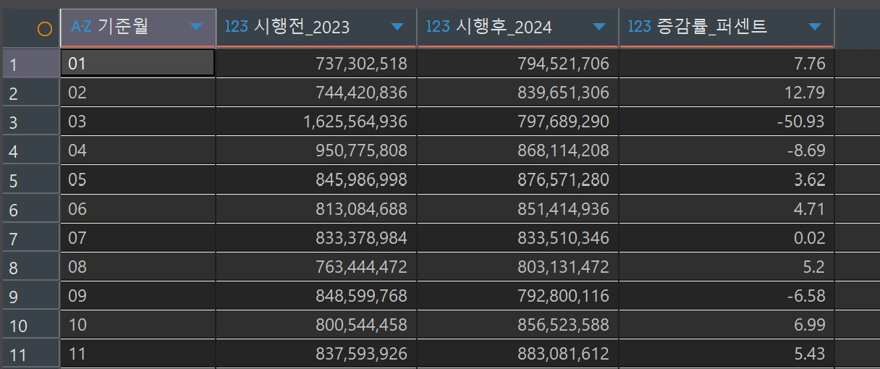

▶ 결과 해석
기후동행카드가 도입된 2024년 2월의 이용량은 2023년 2월보다 12.79% 늘어 가장 뚜렷한 증가를 보였다. 1월(+7.76%), 5월(+3.62%), 6월(+4.71%), 8월(+5.20%), 10월(+6.99%), 11월(+5.43%) 등 대부분의 달에서 증가세가 나타났다. 3월의 감소(-50.93%)는 2023년 3월 데이터 자체의 이상치 때문으로, 실제 감소로 보기 어렵다.

▶ 정책 관점 해석
분석 결과 | 정책적 시사점
2024년 2월 작년 대비 +12.79% 가장 많이 증가 | 정책 도입 직후 새로운 이용자 유입 효과가 가장 컸음
대부분의 달에서 작년보다 이용량 증가 | 계절 영향을 제외해도 정책 효과가 있었음을 확인

6-5. 노선별 이용량 변화 (정책 전후 비교)

▶ 분석 목적
기후동행카드 시행 전후 노선별 이용량이 얼마나 변했는지 비교하여 어떤 노선에서 변화가 두드러졌는지 파악한다.

▶ SQL
SELECT
노선명,
SUM(CASE WHEN 사용일자 BETWEEN '2023-02-01' AND '2023-12-31'
THEN 승차총승객수 + 하차총승객수 ELSE 0 END) AS 시행전_이용객수,
SUM(CASE WHEN 사용일자 BETWEEN '2024-02-01' AND '2024-12-31'
THEN 승차총승객수 + 하차총승객수 ELSE 0 END) AS 시행후_이용객수,
ROUND(
(SUM(CASE WHEN 사용일자 BETWEEN '2024-02-01' AND '2024-12-31'
THEN 승차총승객수 + 하차총승객수 ELSE 0 END)
- SUM(CASE WHEN 사용일자 BETWEEN '2023-02-01' AND '2023-12-31'
THEN 승차총승객수 + 하차총승객수 ELSE 0 END))
* 100.0
/ NULLIF(SUM(CASE WHEN 사용일자 BETWEEN '2023-02-01' AND '2023-12-31'
THEN 승차총승객수 + 하차총승객수 ELSE 0 END), 0)
, 2) AS 증감률_퍼센트
FROM subway_usage
GROUP BY 노선명
HAVING 시행전_이용객수 > 0 AND 시행후_이용객수 > 0
ORDER BY 증감률_퍼센트 DESC;

▶ 분석 결과
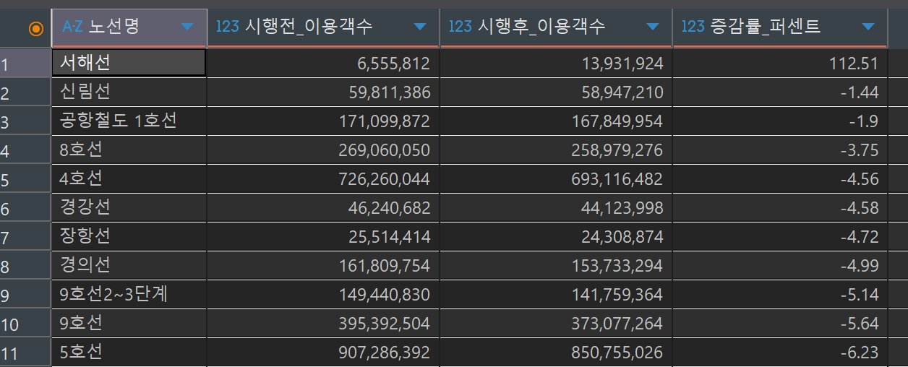
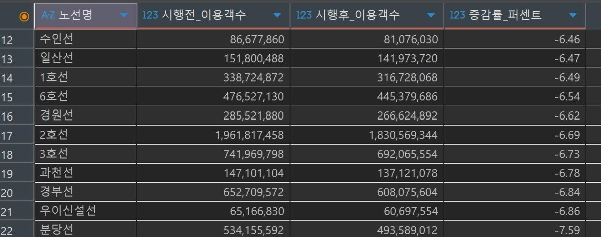
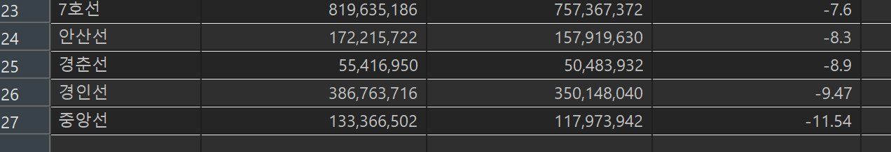

▶ 결과 해석
서해선이 112.51%로 가장 많이 늘었으며, 이는 2024년 노선 연장 등 다른 요인도 함께 작용한 결과로 보인다. 중앙선(-11.54%), 경인선(-9.47%), 경춘선(-8.90%) 등 서울 외곽 노선은 소폭 감소하였는데, 기후동행카드 혜택이 서울 지하철 중심으로 적용되어 수도권 노선 이용자에게는 상대적으로 혜택이 적었기 때문으로 보인다.

▶ 정책 관점 해석
분석 결과 | 정책적 시사점
서해선 112.51% 급증, 노선 연장과 맞물려 효과 극대화 | 노선 확장 시 기후동행카드 혜택 동시 적용 필요
수도권 광역 노선 이용량 소폭 감소 | 경기·인천 등 수도권으로 정책 적용 범위 확대 검토 필요

6-6. 시도별 대중교통비용 부담 구조 비교

▶ 분석 목적
서울과 타 지역의 월평균 대중교통 비용 부담 수준을 비교하여 타 지역에서도 기후동행카드 같은 정책이 필요한지 근거를 마련한다.

▶ SQL
SELECT
지역,
under2 AS 저비용_2만미만_PCT,
ROUND(w2to4 + w4to6, 1) AS 중비용_2_6만_PCT,
ROUND(w6to8 + w8to10, 1) AS 중고비용_6_10만_PCT,
ROUND(w10to12 + over12, 1) AS 고비용_10만이상_PCT,
ROUND(w6to8 + w8to10 + w10to12 + over12, 1) AS 월6만이상_고부담_PCT
FROM transport_cost
ORDER BY 월6만이상_고부담_PCT DESC;

▶ 분석 결과
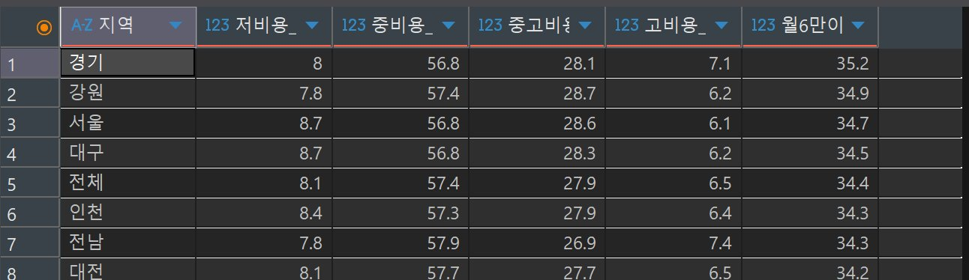
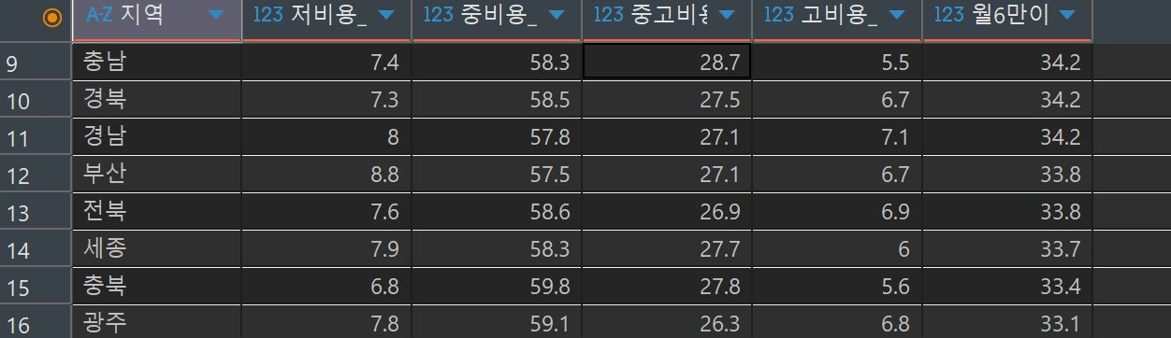

▶ 결과 해석
월 6만원 이상 대중교통비를 내는 비율은 경기(35.2%), 강원(34.9%), 서울(34.7%), 대구(34.5%) 순으로 높게 나타났다. 기후동행카드를 시행 중인 서울(34.7%)보다 경기·강원 등 아직 시행하지 않은 지역의 부담이 더 높다는 점에서 정책 확대의 필요성을 확인할 수 있다.

▶ 정책 관점 해석
분석 결과 | 정책적 시사점
경기(35.2%), 강원(34.9%)이 서울(34.7%)보다 부담 높음 | 정책을 시행하지 않는 지역의 교통비 부담이 더 큼
전국 평균 부담 비율 34.4%로 높은 편 | 전국 단위 대중교통비 지원 정책 검토 필요

6-7. 서울 vs 타 지역 교통비 부담 비율 비교

▶ 분석 목적
기후동행카드를 시행 중인 서울과 시행하지 않은 지역의 월 6만원 이상 교통비 비율을 비교하여 정책 확대가 필요한 이유를 숫자로 보여준다.

▶ SQL
SELECT
지역,
ROUND(w6to8 + w8to10 + w10to12 + over12, 1) AS 월6만이상_PCT,
CASE
WHEN 지역 = '서울' THEN '기후동행카드_시행중'
WHEN 지역 = '전체' THEN '전국평균'
ELSE '미시행지역'
END AS 정책현황
FROM transport_cost
ORDER BY 월6만이상_PCT DESC;

▶ 분석 결과
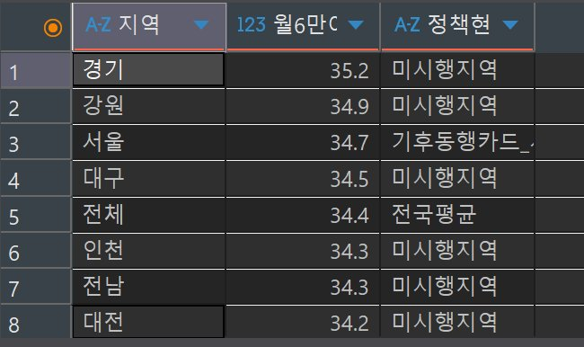
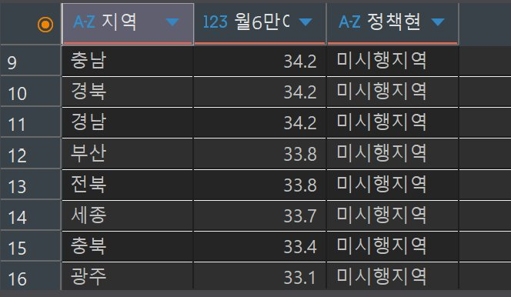
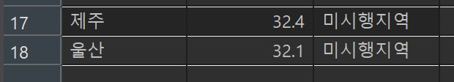

▶ 결과 해석
경기(35.2%), 강원(34.9%)은 기후동행카드를 시행 중인 서울(34.7%)보다 교통비 부담 비율이 높다. 전국 18개 시도 모두에서 월 6만원 이상 교통비 비율이 32% 이상으로 나타나, 서울에만 한정된 현재 정책을 다른 지역으로도 확대할 필요가 있음을 보여준다.

▶ 정책 관점 해석
분석 결과 | 정책적 시사점
전국 모든 지역 부담 비율 32% 이상 | 어느 지역에 도입해도 정책 효과를 기대할 수 있음
정책 미시행 지역 부담이 서울과 비슷하거나 더 높음 | 형평성 차원에서 타 지역 도입이 필요함

6-8. 인구 규모 + 교통비 부담 비율 결합 분석

▶ 분석 목적
시도별 전체 인구와 월 6만원 이상 교통비 부담 비율을 함께 분석하여, 정책 확대 시 혜택을 받는 사람이 가장 많은 지역을 찾는다.

▶ SQL
SELECT
p.시도,
p.전체인구,
p.도시인구비율_용도,
t.월6만이상_PCT,
ROUND(p.전체인구 * t.월6만이상_PCT / 100, 0) AS 고부담_추정인구수
FROM population p
JOIN (
SELECT 지역,
ROUND(w6to8 + w8to10 + w10to12 + over12, 1) AS 월6만이상_PCT
FROM transport_cost
WHERE 지역 != '전체'
) t ON p.시도 LIKE '%' || t.지역 || '%'
GROUP BY p.시도
ORDER BY 고부담_추정인구수 DESC
LIMIT 10;

▶ 분석 결과
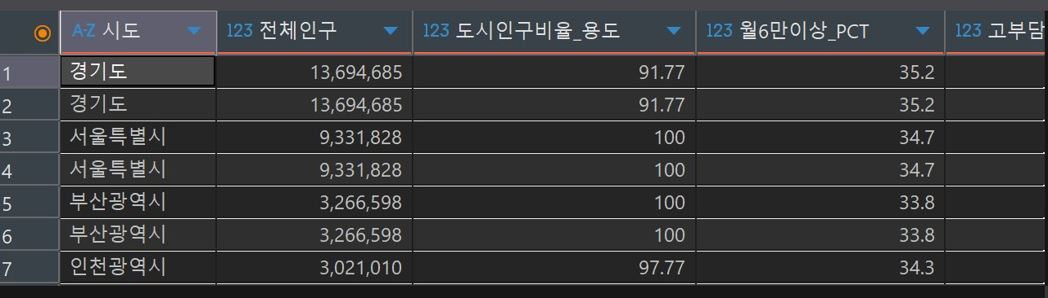
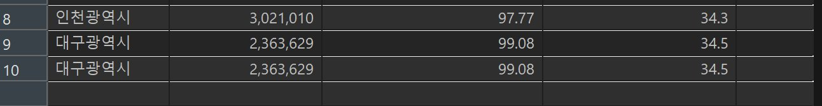

▶ 결과 해석
정책 확대 시 혜택을 받을 것으로 예상되는 인구는 경기도(약 482만 명), 서울특별시(약 324만 명), 부산광역시(약 110만 명), 인천광역시(약 104만 명) 순으로 많다. 경기도는 서울과 인접해 있고 혜택 대상 인구도 가장 많아 정책 확대 1순위 지역으로 판단된다.

▶ 정책 관점 해석
분석 결과 | 정책적 시사점
경기도 혜택 예상 인구 약 482만 명으로 1위 | 경기도 먼저 도입 시 가장 많은 사람이 혜택을 받음
수도권(경기·인천) 합산 약 586만 명 | 수도권 통합 교통카드 정책 도입 검토 필요
부산(110만), 인천(104만) 광역시도 많음 | 광역시 중심으로 순차적으로 정책 확대 필요

6-9. 연도별 이용량 요약

▶ 분석 목적
전체 결론을 정리하기 위해 연도별 연간 총 이용객수와 하루 평균 이용객수를 한눈에 확인한다.

▶ SQL
SELECT
STRFTIME('%Y', 사용일자) AS 연도,
COUNT(DISTINCT 사용일자) AS 데이터일수,
SUM(승차총승객수 + 하차총승객수) AS 연간_총이용객수,
ROUND(SUM(승차총승객수 + 하차총승객수) * 1.0
/ COUNT(DISTINCT 사용일자), 0) AS 일평균_이용객수,
CASE
WHEN STRFTIME('%Y', 사용일자) IN ('2022','2023') THEN '정책시행전'
WHEN STRFTIME('%Y', 사용일자) IN ('2024','2025') THEN '정책시행후'
ELSE '참고'
END AS 정책구분
FROM subway_usage
WHERE 사용일자 BETWEEN '2022-01-01' AND '2025-12-31'
GROUP BY 연도
ORDER BY 연도;

▶ 분석 결과
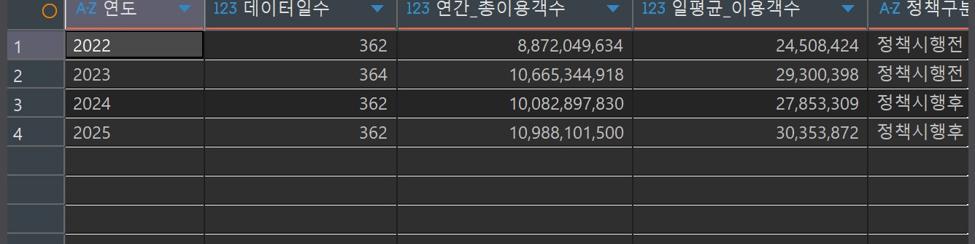

▶ 결과 해석
하루 평균 이용객수는 2022년 약 2,451만 명, 2023년 약 2,930만 명, 2024년 약 2,785만 명, 2025년 약 3,035만 명으로, 정책 시행 후인 2025년이 분석 기간 중 가장 높다. 2022년과 비교하면 2025년 하루 평균 이용객은 약 23.8% 늘어났다.

▶ 정책 관점 해석
분석 결과 | 정책적 시사점
2022→2025 하루 평균 이용객 약 23.8% 증가 | 기후동행카드 정책이 장기적으로 이용 활성화에 효과적
정책 시행 후 2개년 모두 시행 전보다 이용량 높음 | 지속적인 효과 확인, 타 지역 확대 근거로 활용 가능

7. 종합 결론
본 분석을 통해 다음과 같은 내용을 확인할 수 있었다.

 | 분석 결과 | 시사점
① | 기후동행카드 도입 후 서울 지하철 이용량 증가 흐름 확인 | 정책이 대중교통 이용을 늘리는 데 긍정적으로 기여
② | 2024년 2월 작년 같은 달 대비 +12.79%로 도입 직후 효과 가장 뚜렷 | 정책 초기에 새로운 이용자 유입 효과가 큼
③ | 카드 보급 33만→70만 장 증가, 이용량도 함께 증가 | 카드를 많이 보급할수록 이용량 증가 효과가 나타남
④ | 서해선 112.51% 급증, 노선 확장과 정책이 맞물려 효과 극대화 | 인프라 확장과 정책을 함께 추진할 때 효과가 더 큼
⑤ | 경기(35.2%), 강원(34.9%) 등 미시행 지역 부담이 서울(34.7%)보다 높음 | 타 지역 정책 확대의 필요성이 데이터로 확인됨
⑥ | 경기도 혜택 예상 인구 약 482만 명으로 정책 확대 1순위 | 경기도 먼저 확대 시 가장 많은 사람이 혜택을 받음

특히 SQL을 활용한 데이터 분석은 정책 효과를 숫자로 확인하고, 타 지역 확대 우선순위를 객관적으로 정리하는 데 실제로 활용될 수 있음을 확인하였다.

8. 느낀점
이번 과제를 통해 SQL이 단순히 데이터를 불러오는 도구가 아니라 실제 정책 효과를 숫자로 확인하고 의사결정에 도움을 주는 분석 도구임을 직접 느낄 수 있었다.
기후동행카드라는 실제 정책 데이터를 분석하면서, 카드 보급 수와 이용량 증가의 연관성 확인, 작년 같은 달과의 비교를 통한 계절 영향 제거, 인구와 교통비 데이터를 함께 분석하여 정책 확대 우선순위를 도출하는 등 다양한 SQL 활용 방법을 직접 적용해볼 수 있었다.
또한 서울의 변화만 분석하는 데 그치지 않고, 타 지역과의 비교를 통해 "왜 정책을 확대해야 하는가"라는 질문에 데이터로 답하는 과정에서 데이터 분석의 실질적인 가치를 경험할 수 있었다.

